제 105회 전국체육대회서 금 19, 은5, 동 7 수상
SKT 아마추어 스포츠 꿈나무 지원 ‘결실’
- 당사 후원 중·고교 ‘스포츠 꿈나무’ 전국체육대회서 활약…멀티메달 획득 선전
- ‘4관왕’ 수영 김준우·노민규, 문건영(체조)·신수민(근대5종)은 금메달 3개씩
- ‘22년부터 아마추어 스포츠 균형 발전 위해 ‘꿈나무’ 발굴·지원…안정적 훈련 환경 기반 닦으며 국가대표 5명 배출
- “스포츠 균형발전과 학원 스포츠 활성화 위해 아마추어 지원 지속할 것”
엠바고 : 배포 즉시 사용 가능합니다.

[2024. 10. 18] 보도참고자료

SK텔레콤이 후원하는 육상·수영·체조·근대5종 등 아마추어 종목 유망주 선수들이 전국체육대회에서 메달 31개를 획득했다. 올해로 3년째 맞는 SKT의 아마추어 스포츠 유망주 지원 제도가 결실을 맺었다는 평가다.

SK텔레콤(대표이사 CEO 유영상, www.sktelecom.com)은 자사가 후원하는 스포츠 꿈나무 선수들이 경남 김해에서 개최된 제 105회 전국체육대회(10월 11~17일)에 출전해 금메달 19개, 은메달 5개, 동메달 7개를 수상했다고 18일 밝혔다.

SKT는 2022년부터 육상과 수영·근대5종·높이뛰기·스포츠 클라이밍 등 다양한 아마추어 종목의 중·고교 선수를 발굴·후원하는 ‘스포츠 꿈나무’ 지원 프로그램을 운영해 왔다.

이번 전국체육대회에는 SKT가 후원하고 있는 스포츠 꿈나무 중 수영 김준우·노민규, 체조 문건영, 근대5종 신수민, 육상 나마디 조엘진 등이 멀티 메달을 획득하며 한국 스포츠를 이끌어갈 차세대 주자로 성장했음을 보여줬다.

수영 김준우(광성고)와 노민규(경기고) 선수는 나란히 대회 4관왕을 차지했다. 김준우 선수는 남자 18세 이하부 자유형 400m·1500m와 계영 400m·800m에서, 노민규 선수는 역시 남자 18세 이하부 개인혼영 200m·400m, 계영 400m·800m에서 각각 정상에 올랐다.

근대 5종 신수민(서울체육고) 선수는 여자 18세 이하부 개인전과 단체전·계주 등 총 금메달 3개를 획득했다. 신수민 선수는 이번 대회 개인전에서 우승하며 전국체육대회 여자 고등부에서 ‘고교 3년 연속 1위’라는 기록도 썼다.

체조 문건영(광주체육고) 선수는 남자 18세 이하부 철봉·평행봉·개인종합에서 3개의 금메달을 차지했으며, 그 밖에도 은메달 2개와 동메달 1개를 목에 걸었다.

육상 나마디 조엘진(김포과학기술고) 선수는 남자 18세 이하부 100m와 400m 계주에서 금메달을 차지했다.

스포츠클라이밍 노현승(부산신정고) 선수는 고교 1학년임에도 남자 일반부 선수들과 겨뤄 리드 부문에서 동메달을 땄다.

SKT가 운영 중인 ‘스포츠 꿈나무’ 지원 프로그램은 올해 3년째를 맞고 있다. 중·고교 유망주를 발굴, 안정적으로 훈련에 전념할 수 있는 환경을 마련하고 국내 아마추어 스포츠 선수들의 성장을 초기단계부터 돕기 위해 시작됐다. 선발 규모는 매년 30여명 수준이다.

제도 운영 3년 차를 맞아 서서히 결실을 맺고 있다는 평가를 받는다. ‘스포츠 꿈나무’로 선발돼 지원을 받은 육상 높이뛰기 최진우 선수는 지난해 항저우 아시안게임에 국가대표로 출전했다. 근대 5종 신수민 선수와 수영 김준우, 체조 문건영 선수, 스케이트보드 정지훈 선수도 국가대표에 발탁돼 더 큰 무대를 꿈꾼다.

전남체고 사이클 김수현 코치는 “SKT의 ‘스포츠 꿈나무’ 지원 프로그램이 어린 유망주들에게 큰 힘이 되고 있다”며 “아마추어 스포츠에 대한 더욱 큰 지원과 관심을 기울여 주시기를 기대한다”고 말했다.

한편 SKT는 중·고교 꿈나무 발굴 외에도 수영(황선우) 종목을 비롯해 역도(박혜정)와 리듬체조(손지인)·스케이트보드(조현주) 등 비인기 아마추어 종목에서 국가대표 선수들을 후원하고 있다.

SK텔레콤 오경식 스포츠마케팅담당은 “지난 3년간 ‘스포츠 꿈나무’ 지원을 통해 스포츠 균형발전과 학원 스포츠 활성화에 힘썼다”며 "SKT는 앞으로도 성장 가능성이 높은 유망주들을 발굴 및 지원하기 위해 더욱 노력할 것"이라고 밝혔다.

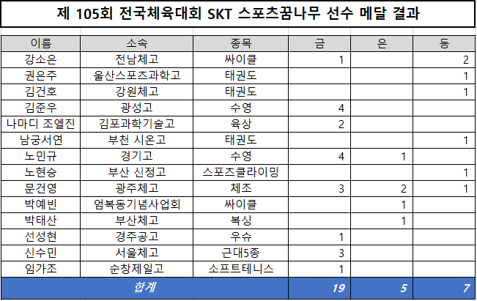

※ 사진설명
SK텔레콤은 자사가 후원하고 있는 SKT 스포츠 꿈나무 선수들이 이번 전국체육대회에 참석해 금메달 19개, 은메달 5개, 동메달 7개를 획득했다고 18일 밝혔다.
사진1. 이번 대회에서 3관왕에 오른 근대5종 신수민 선수
사진2. 대회 4관왕을 차지한 수영 김준우 선수
사진3. 금1, 동2를 목에 건 사이클 강소은 선수
사진4. 대회 4관왕을 차지한 수영 노민규 선수
사진5. 지난 3월 제2기 SK 스포츠 꿈나무 후원식에 참석한 아마추어 스포츠 유망주들. 뒷줄 좌측부터 나마디 조엘진(육상), 김준우, 노민규(이상 수영), 앞줄 좌측부터 노현승(스포츠클라이밍), 최승희(골프), 오경식 SKT 스포츠마케팅담당, 박예빈(사이클), 박정훈(골프) 선수

